OПШТИНСКА УПРАВА ОПШТИНЕ ЋУПРИЈА
13.ОКТОБАР БР. 7

ПОСТУПАК ЈАВНЕ НАБАВКЕ МАЛЕ ВРЕДОСТИ УСЛУГЕ СТРУЧНОГ НАДЗОРА НАДИНВЕСТИЦИОНОМ ОДРЖАВАЊУ ОБЈЕКТА У СВОЈИНИ ОПШТИНЕ ЋУПРИЈА ОБЛИКОВАНЕ ПО ПАРТИЈАМА:
Партија 1- Прикључење производног погона на к.п нр. 4940 КО Ћуприја град
Партија 2 - Реконструкција водоводне мреже на објекту кп.бр. 4940 КО Ћуприја

ЈН.БР. 404-5-24/2019-04

Рокови: | Датум и време:
Крајњи рок за достављање понуда: | 04.12.2019 године до 12 часова
Јавно отварање: | 04.12.2019 године у 12,15 часова

Новембар 2019,Ћуприја

На основу чл. 39. и 61. Закона о јавним набавкама („Сл. гласник РС” бр. 124/12, 14/15 и 68/15 у даљем тексту: ЗЈН), чл. 6. Правилника о обавезним елементима конкурсне документације у поступцима јавних набавки и начину доказивања испуњености услова („Сл. гласник РС” бр. 86/2015 и 41/2019), Одлуке о покретању поступка јавне набавке број 404-5-24/2019-04-1 од 26.11.2019 године и Решења о образовању комисије за јавну набавку бр. 404-5-24/2019-04-2 од 26.11.2019 године припремљена је:

КОНКУРСНА ДОКУМЕНТАЦИЈА
ПОСТУПАК ЈАВНЕ НАБАВКЕ МАЛЕ ВРЕДОСТИ УСЛУГЕ СТРУЧНОГ НАДЗОРА НАДИНВЕСТИЦИОНОМ ОДРЖАВАЊУ ОБЈЕКТА У СВОЈИНИ ОПШТИНЕ ЋУПРИЈА ОБЛИКОВАНЕ ПО ПАРТИЈАМА:
Партија 1- Прикључење производног погона на к.п нр. 4940 КО Ћуприја град
Партија 2 - Реконструкција водоводне мреже на објекту кп.бр. 4940 КО Ћуприја
ЈН.БР. 404-5-24/2019-04

Конкурсна документација садржи:

Поглавље | Назив поглавља | Страна
I | Општи подаци о јавној набавци | 3
II | Врста, техничке карактеристике (спецификације), квалитет, количина и опис добара, радова или услуга, начин спровођења контроле и обезбеђења гаранције квалитета, рок извршења, место извршења или испoруке добара, евентуалне додатне услуге и сл. | 4
III | Техничка документација и планови | 13
IV | Услови за учешће у поступку јавне набавке из чл. 75. и 76. ЗЈН и упутство како се доказује испуњеност тих услова | 13
V | Критеријуми за доделу уговора | 18
VI | Обрасци који чине саставни део понуде | 18
VII | Модел уговора | 29
VIII | Упутство понуђачима како да сачине понуду | 35
Укупно |  | 42

I ОПШТИ ПОДАЦИ О ЈАВНОЈ НАБАВЦИ

I.ОПШТИ ПОДАЦИ О ЈАВНОЈ НАБАВЦИ:

1. ПОДАЦИ О НАРУЧИОЦУ

НАЗИВ НАРУЧИОЦА: | Општинска управа општине Ћуприја
МЕСТО И ДАТУМ ОБЈАВЉИВАЊА ПОЗИВА ЗА ПОДНОШЕЊЕ ПОНУДА | Портал јавних набaвки и интернет страница наручиоца дана 26.11.2019. године
АДРЕСА НАРУЧИОЦА: | 13. Октобар бр.7
ИНТЕРНЕТ СТРАНИЦА НАРУЧИОЦА | www.cuprija.rs
КОНТАКТ: | Милан Антић, дипл. правник  Кристина Марјановић спец.стр.инж.грађ  Инф.тел. 035/8150-901
ПРЕДМЕТ ЈАВНЕ НАБАВКЕ: | Услуге
ВРСТА ПОСТУПКА | Јавна набака мале вредности
ЦИЉ СПРОВОЖЕЊА ПОСТУПКА: | Закључење уговора о јавној набавци
СКРАЋЕНИЦЕ | ЗЈН- Закон о јавним набавакама

  - ОБЕЗБЕЂЕНА СРЕДСТВА ЗА ЈАВНУ НАБAВКУ:

Извор финасирања јавне набавке је Одлука о буџету општине Ћуприја за 2019. годину („Сл. гласник РС“, бр. 26/2018, 13/2019, 30/19 и 36/19), Измена и допуна финансијског плана за 2019. годину за Општинску управу општине Ћуприја, бр. 402-99/2019-01-2 од 08.10.2019. године, позиција 24, конто 424900, функција 620 Развој заједнице
Процењена вредност набавке је 83.333,00 без ПДВ-а.

1.2. ВРСТА ПОСТУПКА ЈАВНЕ НАБАВКЕ:

Предметна јавна набавка се спроводи у поступку јавне набавке мале вредности, у складу са Законом о јавним набавкама („Сл.гласник РС“, бр. 124/2012,14/15 и 68/15) и позаконским актима којима се уређују јавне набавке а по Одлуци о покретању поступка ЈН.БР. 404-5-24/2019-04 од 26.11.2019. године године.

1.3. ПРЕДМЕТ ЈАВНЕ НАБАВКЕ:

Предмет јавне набавке је услуге стручног надзора над инвестиционом одржавању објекта у својини општине Ћуприја обликоване по партијама: Партија 1- Прикључење производног погона на к.п нр. 4940 КО Ћуприја град Партија 2 - Реконструкција водоводне мреже на објекту кп.бр. 4940 КО Ћуприја.

1.4.Предметна јавна набавка је није обликована по партијама.

1.5. ЦИЉ ПОСТУПКА
Поступак јавне набавке се спроводи ради закључења уговора о јавној набавци.

1.6. КОНТАКТ ( ЛИЦЕ ИЛИ СЛУЖБА)
Милан Антић, дипл. правник
Кристина Марјановић спец.стр.инж.грађ
Инф.тел. 035/8150-901
II ПОДАЦИ О ПРЕДМЕТУ ЈАВНЕ НАБАВКЕ:
Предмет јавне набавке је услуге стручног надзора над инвестиционом одржавању објекта у својини општине Ћуприја обликоване по партијама: Партија 1- Прикључење производног погона на к.п нр. 4940 КО Ћуприја град Партија 2 - Реконструкција водоводне мреже на објекту кп.бр. 4940 КО Ћуприја.
Шифра из ОРН: 79714000- Услуге надзора

II ВРСТА, ТЕХНИЧКЕ КАРАКТЕРИСТИКЕ (СПЕЦИФИКАЦИЈЕ), КВАЛИТЕТ, КОЛИЧИНА И ОПИС ДОБАРА, РАДОВА ИЛИ УСЛУГА, НАЧИН СПРОВОЂЕЊА КОНТРОЛЕ И ОБЕЗБЕЂИВАЊА ГАРАНЦИЈЕ КВАЛИТЕТА, РОК ИЗВРШЕЊА ИЛИ ИСПОРУКЕ ДОБАРА, ЕВЕНТУАЛНЕ ДОДАТНЕ УСЛУГЕ И СЛ.

ПРОЈЕКТНИ ЗАДАТАК

ЗА ПАРТИЈУ 1

инвестиционо одржавање објекта у својини општине Ћуприја обликоване по партијама Партија 1 –Прикључење производног погона на к.п нр. 4940 КО Ћуприја град

Предмет набавке је прикључење постојећег производног објекта на к.п. бр. 4940 КО Ћуприја-град на дистрибутивни систем електричне енергије по систему „кључ у руке“ који подразумева израду техничке документације, набавку и испоруку материјала и извођење радова у свему према израђеној техничкој документацији и условима надлежног ОДС „ЕПС Дистрибуција“ д.о.о. Београд, Огранак ЕД Јагодина.

ПОСТОЈЕЋЕ СТАЊЕ

Постојећа одобрена снага постојећег производног објекта на к.п. бр. 4940 КО Ћуприја-град је 150 kW. Објекат се напаја из ТС 10/0,4 kV/kV 2x630 kVA „Младост 2“. Испред трафостанице налази се слободностојећи измештени мерни орман ССО ИМО. Испред производног објекта налази се слободностојећи прикључни орман ССО ПО.
Због планиране проиводње која ће се обављати у постојећем производном објекту потребно је повећати одобрену снагу на 550 kW,.
Општина Ћуприја се обратила надлежном ОДС „ЕПС Дистрибуција“ д.о.о. Београд, Огранак ЕД Јагодина за повећање снаге.
ОДС „ЕПС Дистрибуција“ д.о.о. Београд, Огранак ЕД Јагодина је одобрила ово повећање снаге и издала Решење о одобрењу за прикључење објекта бр. 8F.1.1.O-D-09.05-255741-19/2 oд 14.10.2019. године.

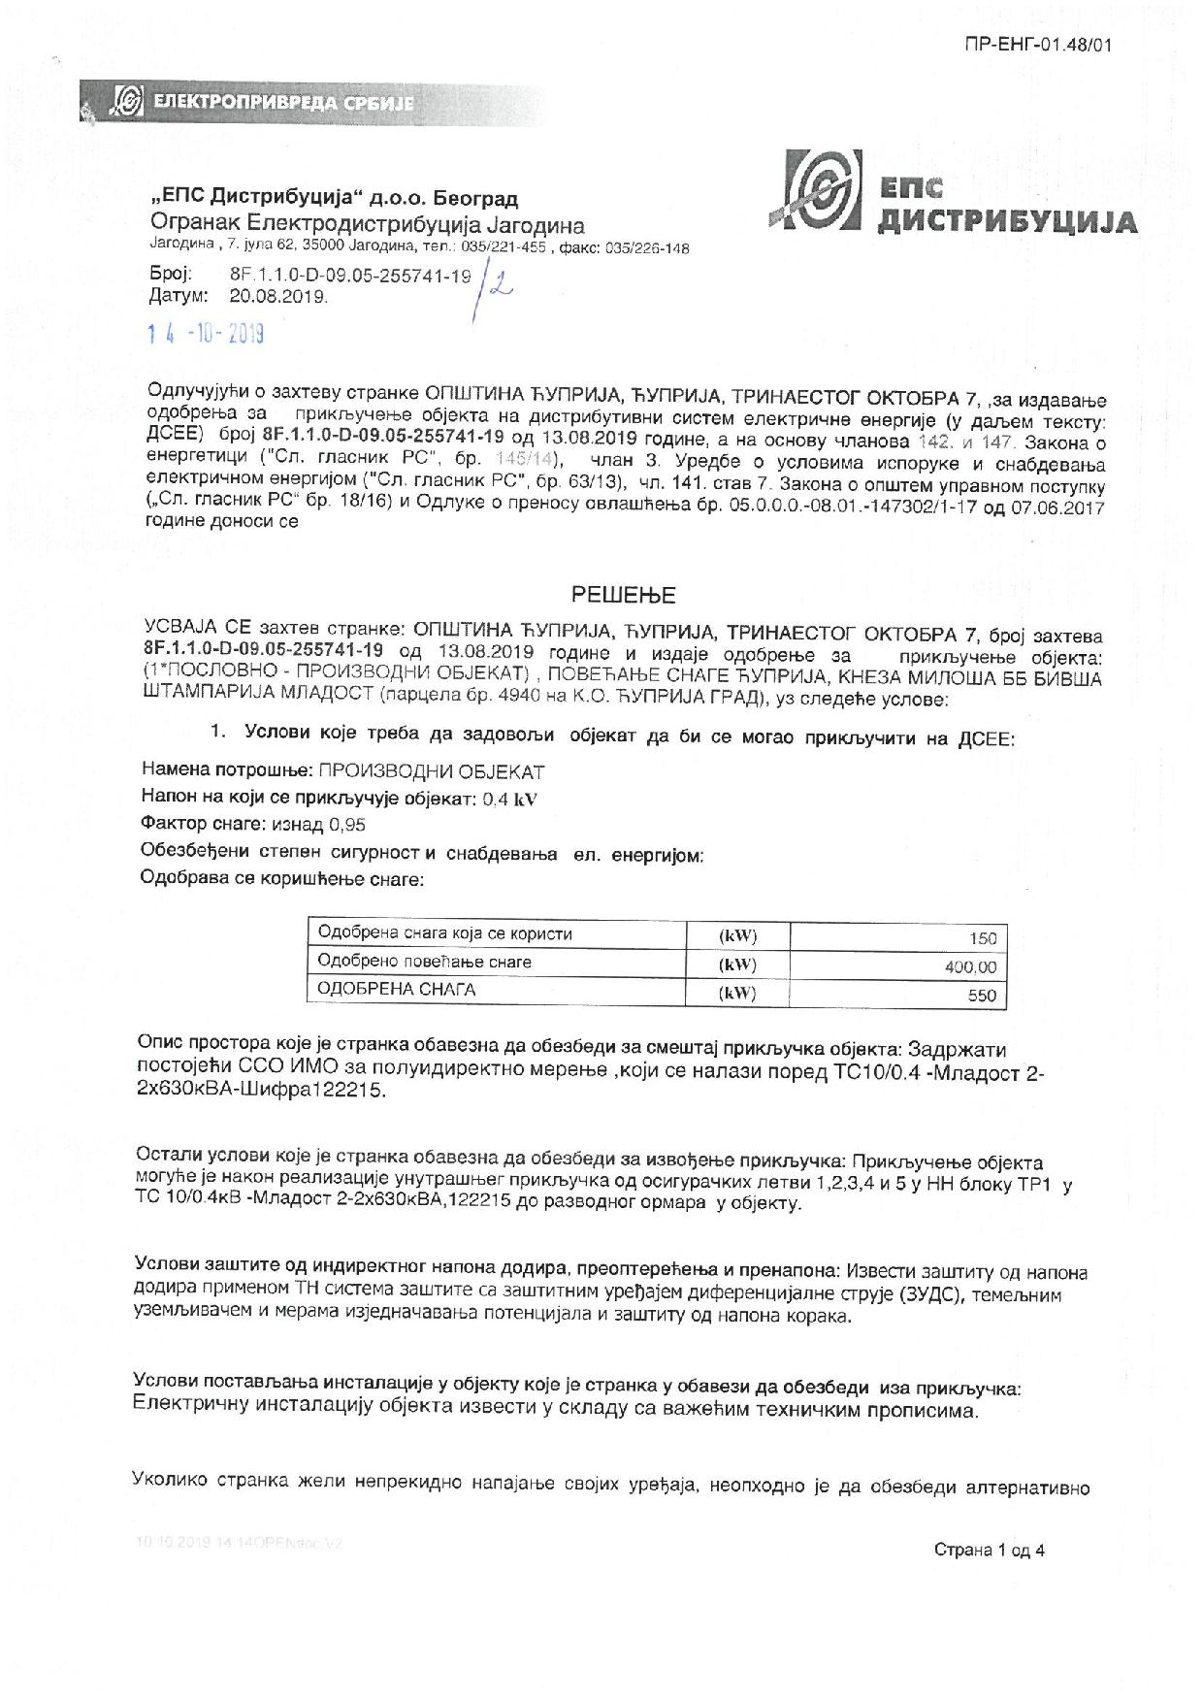
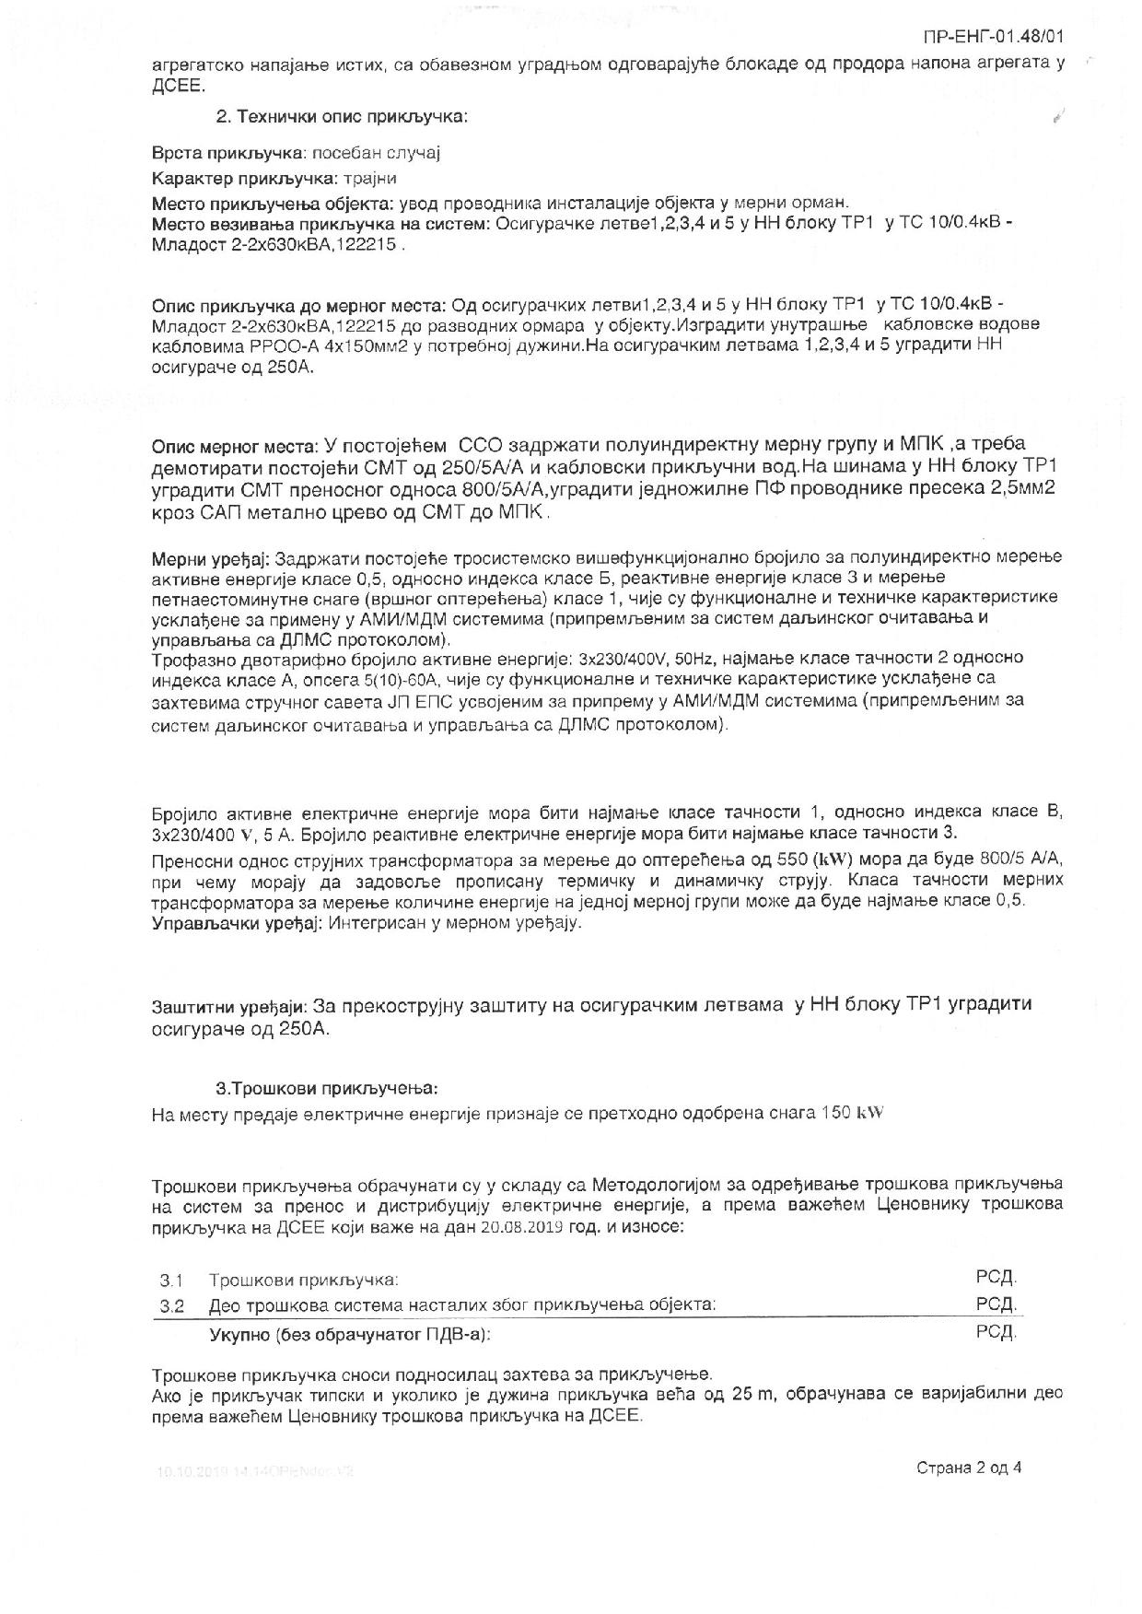
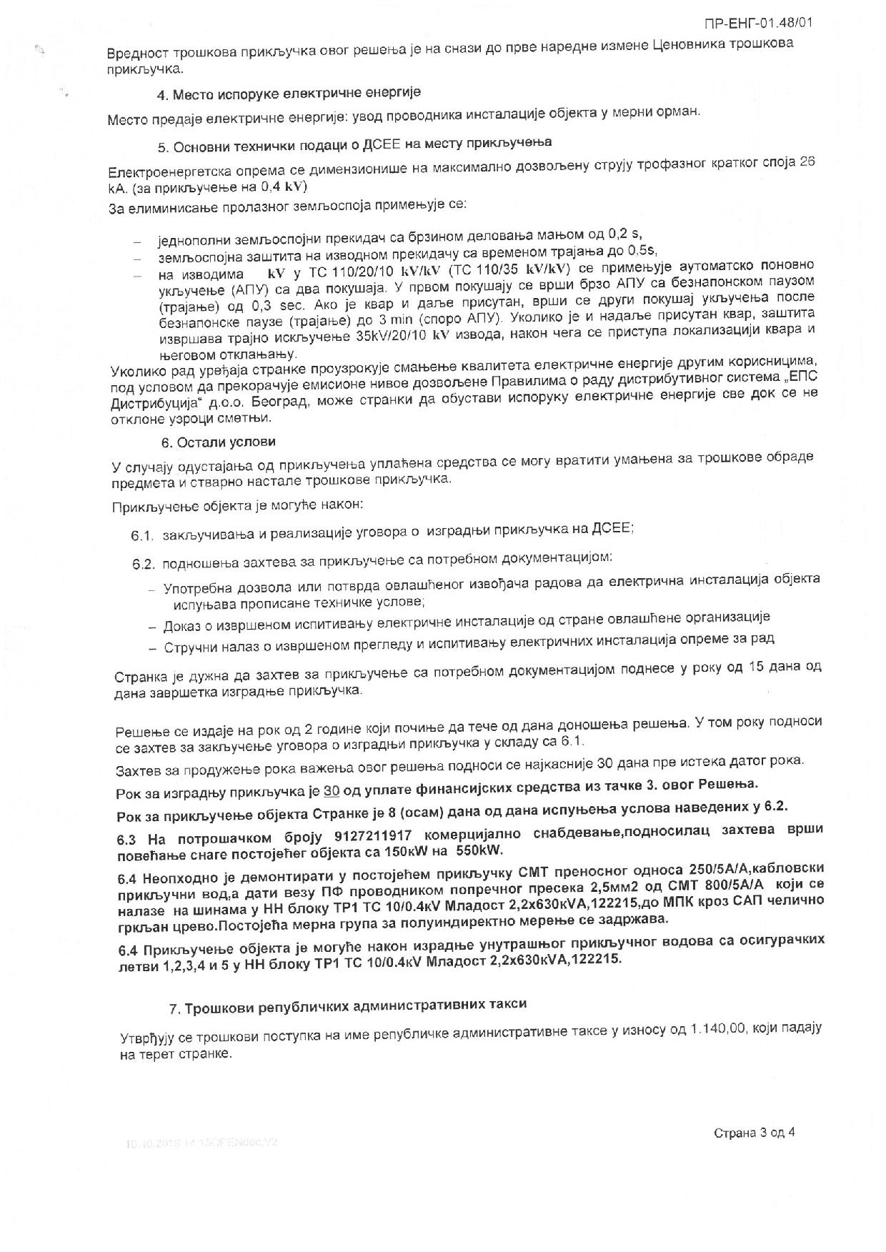
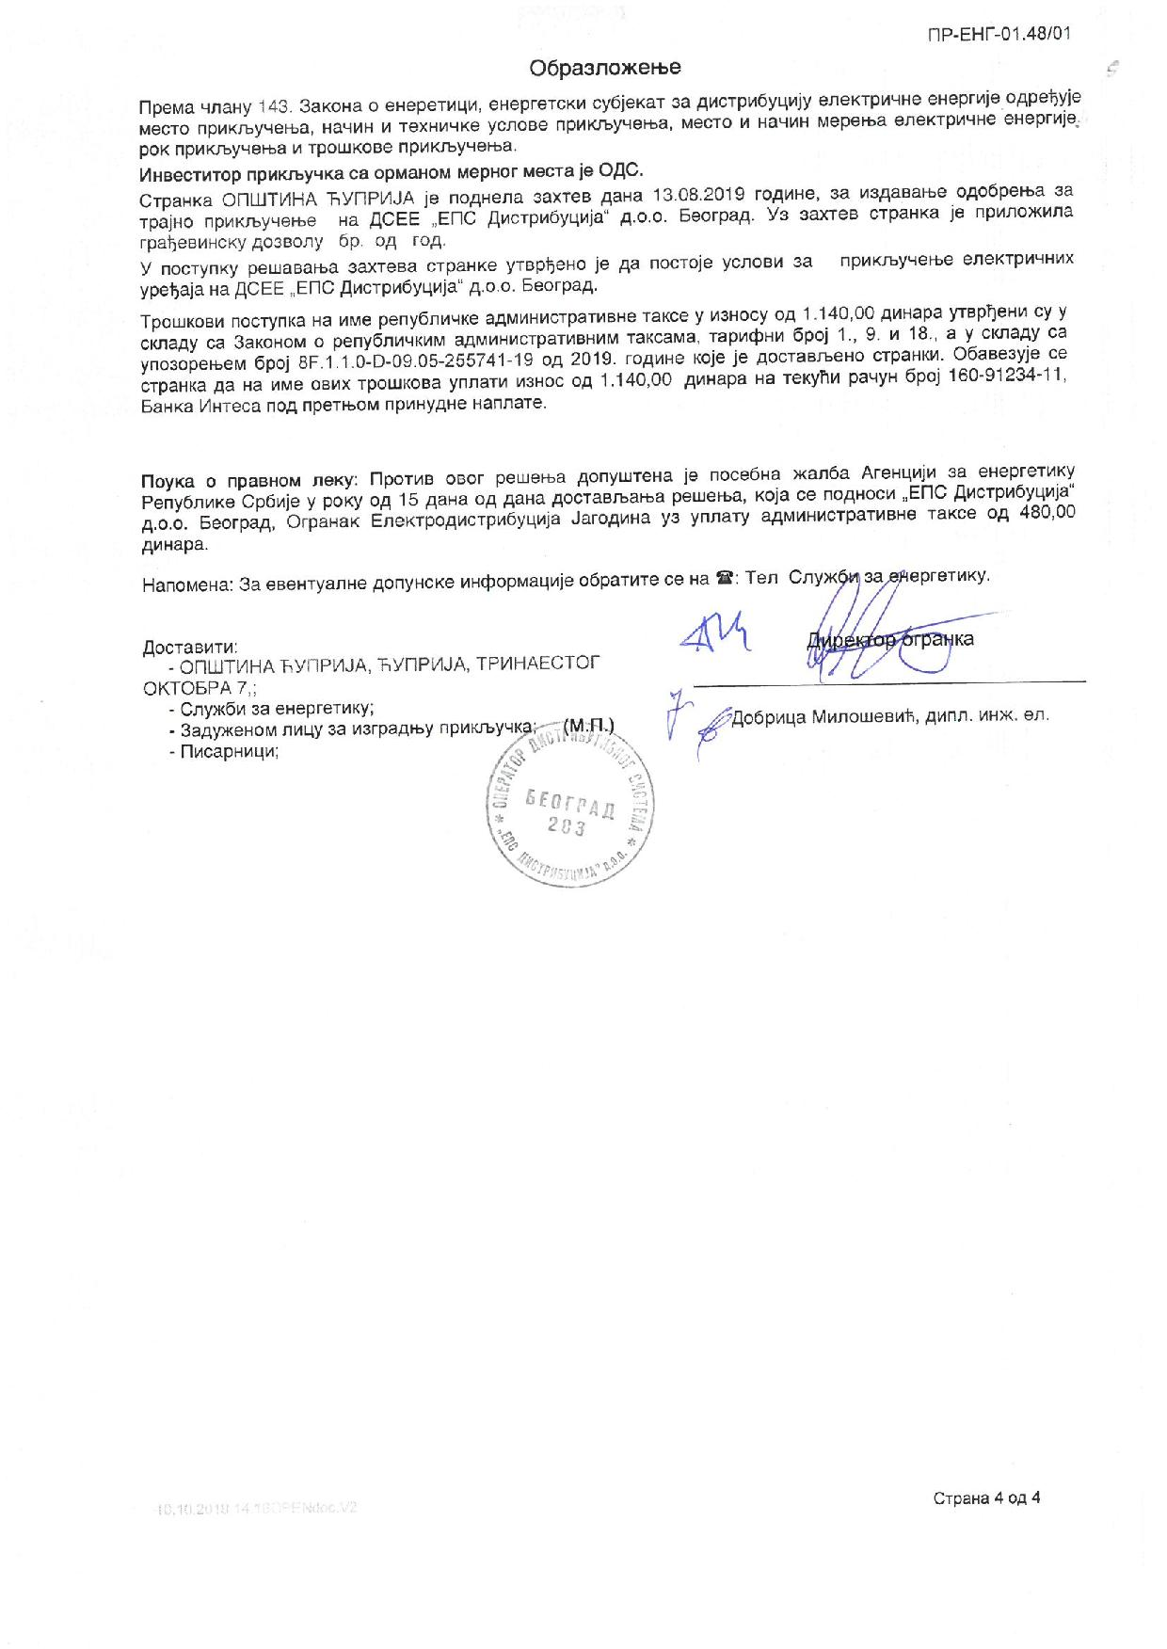

ПЛАНИРАНО СТАЊЕ

Потребно је извршити прикључење постојећег производног објекта у складу са повећањем одобрене снаге и Решењем о одобрењу за прикључење објекта бр. 8F.1.1.O-D-09.05-255741-19/2 oд 14.10.2019. године које је издао ОДС „ЕПС Дистрибуција“ д.о.о. Београд, Огранак ЕД Јагодина.
Прикључење постојећег производног објекта треба да обухвати:
-радове унутар трафостанице ТС 10/0,4 kV/kV 2x630 kVA „Младост 2“,
-радове на постојећем ССО ИМО испред трафостанице и повезивању са ТС,
-изградњу кабловског прикључног вода од нисконапонског развода ТС до ССО ПО и повезивање у ТС и ССО ПО,
-израду новог ССО ПО испред производног објекта,
-израду унутрашњег прикључка између ССО ПО и ГРО који се налази унутар производног објекта као и повезивање у ССО ПО и ГРО.
Прикључење извести по систему „кључ у руке“ који подразумева израду потребне техничке документације, набавку и испоруку материјала, као и извођење радова у свему према израђеној техничкој документацији и условима надлежног ОДС „ЕПС Дистрибуција“ д.о.о. Београд, Огранак ЕД Јагодина.
Кабловски прикључни вод, односно потребан број и пресек кабловских водова, пројектовати и извести у односу на снагу од 660 kW због касније могућег додатног повећања снаге .

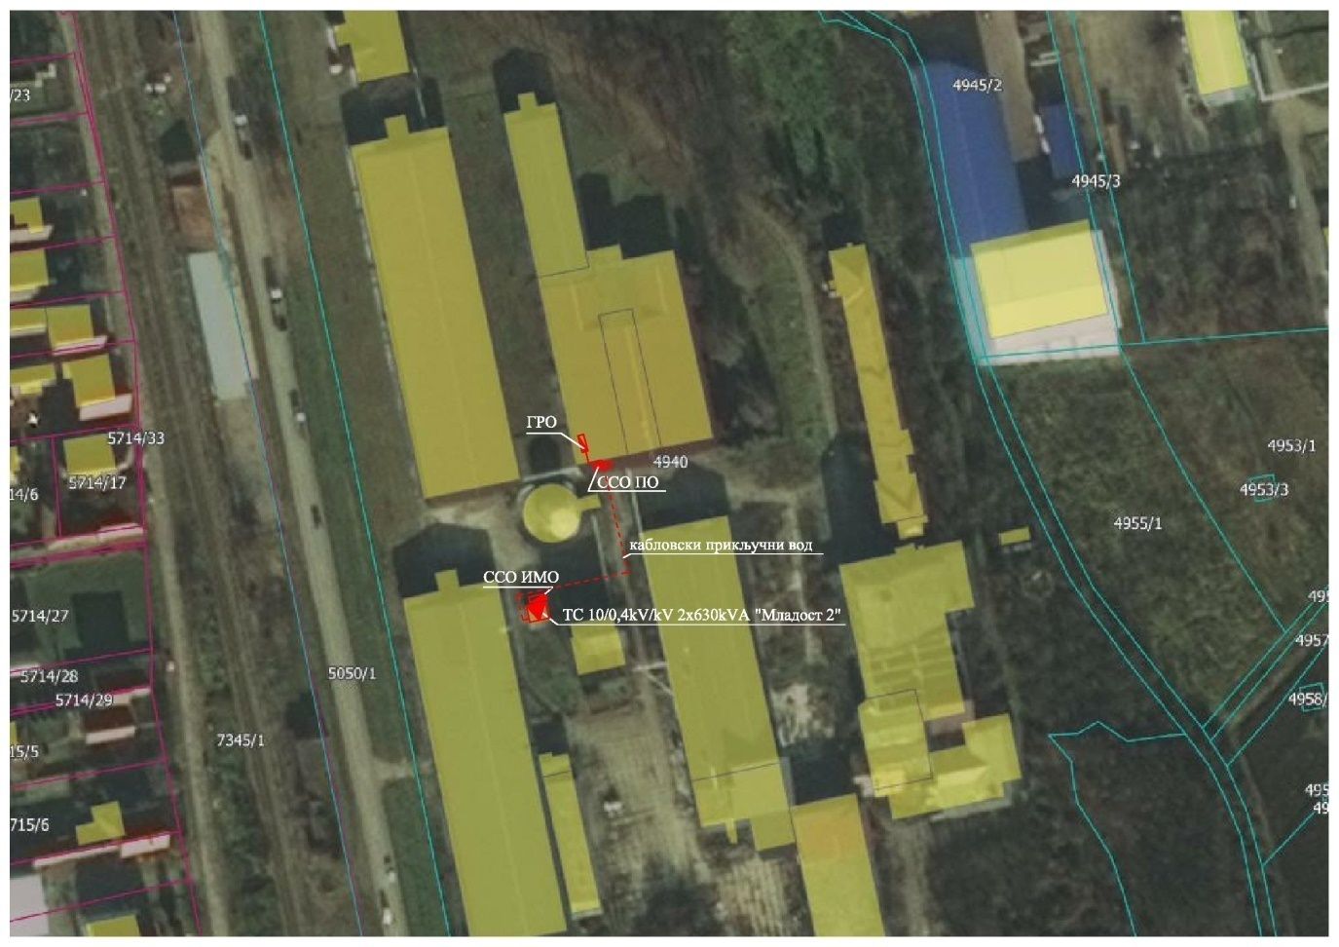
Ситуација

Израда техничке документације

Врсту и садржину техничке документације предвидети и урадити у свему према важећем Закону о планирању и изградњи, Правилнику о садржини, начину и поступку израде и начину вршења контроле техничке документације према класи и намени објекта и Правилнику о поступку спровођења обједињене процедуре електронским путем.
Техничку документацију може израдити искључиво правно лице које је регистровано за ту врсту делатности.
Израђивач техничке документације одговоран је за комплетност, усклађеност и техничку исправност документације у свему према важећим законима и прописима.
Техничку документацију урадити и испоручити Наручиоцу у дигиталном облику на CD/DVD (2 ком).
Радови

Радове извести у свему према израђеној техничкој документацији и условима надлежног ОДС „ЕПС Дистрибуција“ д.о.о. Београд, Огранак ЕД Јагодина.
Радове може изводити искључиво правно лице које је регистровано за ту врсту делатности.
Радови се морају извести у свему према важећој законској регулативи и прописима, а извођач радова је одговоран за исправност изведених радова.
Потребно је извршити сва потребна испитивања и обезбедити сву потребну документацију о исправности уграђеног материјала и радова, закључно са пријемом радова од стране ОДС „ЕПС Дистрибуција“ д.о.о. Београд, Огранак ЕД Јагодина.

ПРОЈЕКТНИ ЗАДАТАК ЗА ПАРТИЈУ 2
инвестиционо одржавање објекта у својини општине Ћуприја обликоване по партијама Партија 2- Реконструкција водоводне мреже на објекту кп.бр. 4940 КО Ћуприја
ТЕХНИЧКА ДОКУМЕНТАЦИЈА
- Израда катастарско-топографског плана /КТП/
- Израда Идејног решења /ИДР/ ради прибављања локацијских услова
- Израда идејног пројекта /ИДП/ након добијања локацијских услова ради
прибављања решења о одобрењу извођења радова
- Пре почетка извођења радова потребно је поднети захтев за пријаву почетка радова надлежном општинском органу који је издао грађевинску дозволу
- Извођч радова подноси органу који је издао решење о извођењу радова изјаву о завршетку постављања инсталације, одмах по завршетку изградње. Уз изјаву извођач радова подноси геодетски снимак постављених водова.
- Извођач радова подноси органу који је издао решење о извођењу радова изјаву о завршетку објекта, одмах по завршетку објекта
За потребе израде техничке документације потребно је израдити катастарско-топографки план /КТП/ који треба да буде израђен и оверен од стране регистроване геодетске организације са одговарајућом лиценцом. Техничку документацију /Идејно решење, Идејни пројекат, Пројекат за извођење/може израдити искључиво правно лице које је регистовано за ту врсту делатности. Извођач техничке документације одговоран је за комплетност, усклађеност и техничку исправност документације у свему према важећим прописима.
РАДОВИ
Обавеза добављача је набавка, транспорт и уградња спољне водоводне мреже са фитингом за стварање могућности за доградњу хидрантске мреже која обухвата:
- Набавка материјала, довоз, ископ са постављање спољне водоводне мреже, постављање ХДПЕ водоводних цеви у слоју песка комплет са свим потребним фитингом и повезвањем, утовар и одвоз вишка земље, као и набавка, допремање и уградња фитинга за стварање могућности за доградњу хидрантске мреже.

III ТЕХНИЧКА ДОКУМЕНТАЦИЈА И ПЛАНОВИ

Конкурсна документацију не садржи техничку документацију и планове.

IV УСЛОВИ ЗА УЧЕШЋЕ У ПОСТУПКУ ЈАВНЕ НАБАВКЕ ИЗ ЧЛ. 75. И 76. ЗЈН И УПУТСТВО КАКО СЕ ДОКАЗУЈЕ ИСПУЊЕНОСТ ТИХ УСЛОВА

ОБАВЕЗНИ УСЛОВИ

Право на учешће у поступку предметне јавне набавке има понуђач који испуњава обавезне услове за учешће, дефинисане чланом 75. ЗЈН, а испуњеност обавезних услова за учешће у поступку предметне јавне набавке, понуђач доказује на начин дефинисан у следећој табели, и то:

Р.бр | ОБАВЕЗНИ УСЛОВИ | НАЧИН ДОКАЗИВАЊА
1. | Да је регистрован код надлежног органа, односно уписан у одговарајући регистар (чл. 75. ст. 1. тач. 1) ЗЈН); | ИЗЈАВА (Образац 5. у поглављу VI ове конкурсне документације), којом понуђач под пуном материјалном и кривичном одговорношћу потврђује да испуњава услове за учешће у поступку јавне набавке из чл. 75. ст. 1. тач. 1) до 4) и став 2. ЗЈН, дефинисане овом конкурсном документацијом
2. | Да он и његов законски заступник није осуђиван за неко од кривичних дела као члан организоване криминалне групе, да није осуђиван за кривична дела против привреде, кривична дела против животне средине, кривично дело примања или давања мита, кривично дело преваре (чл. 75. ст. 1. тач. 2) ЗЈН);
3. | Да је измирио доспеле порезе, доприносе и друге јавне дажбине у складу са прописима Републике Србије или стране државе када има седиште на њеној територији (чл. 75. ст. 1. тач. 4) ЗЈН);
4. | Да је поштовао обавезе које произлазе из важећих прописа о заштити на раду, запошљавању и условима рада, заштити животне средине, као и да нема забрану обављања делатности која је на снази у време. подношења понуде (чл. 75. ст. 2. ЗЈН).
5. | Да има важећу дозволу надлежног органа за обављање делатности која је предмет јавне набавке (чл. 75. ст. 1. тач. 5) ЗЈН) | Важећа дозвола надлежног органа за  обављање делатности која је предмет јавне набавке (чл.75.ст.1.тач.5)Закона).  За предметну набавку овај услов је неприменљив

ДОДАТНИ УСЛОВИ

Понуђач који учествује у поступку предметне јавне набавке мора испунити додатне услове за учешће у поступку јавне набавке, дефинисане овом конкурсном документацијом, а испуњеност додатних услова понуђач доказује на начин дефинисан у наредној табели, и то:

Р.бр. | ДОДАТНИ УСЛОВИ | НАЧИН ДОКАЗИВАЊА
1. | КАДРОВСКИ КАПАЦИТЕТ | ИЗЈАВА (Образац 5. у поглављу VI ове конкурсне документације), којом понуђач под пуном материјалном и кривичном одговорношћу потврђује да испуњава додатне услове за учешће у поступку јавне набавке из чл. 76. ЗЈН, дефинисане овом конкурсном документацијом
 | Да понуђач у радном односу ( на одређено или неодређено време) има одговорне пројектанте и то: најмање 2 (два)извршиоца са лиценцама: 1 (један) извршиоц лиценца ИКС 350 или ИКС 450 и 1(један) извршиоц са лиценцом ИКС 310 или ИКС 311 или ИКС 312 или ИКС 313 или ИКС 314 или ИКС 410 или ИКС 311 или ИКС 312 или ИКС 313 или ИКС 314 важећом лиценцом издатом од стране инжењерске коморе Србије и потврду о важењу лиценце)

УПУТСТВО КАКО СЕ ДОКАЗУЈЕ ИСПУЊЕНОСТ УСЛОВА

- Испуњеност обавезних услова за учешће у поступку предметне јавне набавке наведних у табеларном приказу обавезних услова под редним бројем 1, 2, 3 и 4. и додатних услова за учешће у поступку предметне јавне набавке наведних у табеларном приказу додатних услова под редним бројем 1 у складу са чл. 77. ст. 4. ЗЈН, понуђач доказује достављањем ИЗЈАВЕ (Образац 5. у поглављу VI ове конкурсне документације), којом под пуном материјалном и кривичном одговорношћу потврђује да испуњава услове за учешће у поступку јавне набавке из чл. 75. ст. 1. тач. 1) до 4), чл. 75. ст. 2. и чл. 76. ЗЈН, дефинисане овом конкурсном документацијом.

- Испуњеност обавезног услова за учешће у поступку предметне јавне набавке из чл. 75. ст. 1. тач 5) ЗЈН, наведеног под редним бројем 5. у табеларном приказу обавезних услова, За предметну набавку овај услов је неприменљив.

- Уколико понуђач подноси понуду са подизвођачем, у складу са чланом 80. ЗЈН, подизвођач мора да испуњава обавезне услове из члана 75. став 1. тач. 1) до 4) ЗЈН. У том случају понуђач је дужан да за подизвођача достави ИЗЈАВУ подизвођача (Образац 6. у поглављу VI ове конкурсне документације), потписану од стране овлашћеног лица подизвођача и оверену печатом.

- Уколико понуду подноси група понуђача, сваки понуђач из групе понуђача мора да испуни обавезне услове из члана 75. став 1. тач. 1) до 4) ЗЈН, а додатне услове испуњавају заједно. У том случају ИЗЈАВА (Образац 5. у поглављу VI ове конкурсне документације), мора бити потписана од стране овлашћеног лица сваког понуђача из групе понуђача и оверена печатом.

- Понуђач је дужан да без одлагања писмено обавести наручиоца о било којој промени у вези са испуњеношћу услова из поступка јавне набавке, која наступи до доношења одлуке, односно закључења уговора, односно током важења уговора о јавној набавци и да је документује на прописани начин.

- Наручилац може пре доношења одлуке о додели уговора да затражи од понуђача, чија је понуда оцењена као најповољнија, да достави копију доказа о испуњености услова, а може и да затражи на увид оригинал или оверену копију свих или појединих доказа о испуњености услова. Ако понуђач у остављеном, примереном року који не може бити краћи од пет дана, не достави тражене доказе, наручилац ће његову понуду одбити као неприхватљиву.
Уколико наручилац буде захтевао достављање доказа о испуњености обавезних и додатних услова за учешће у поступку предметне јавне набавке (свих или појединих доказа о испуњености услова), понуђач ће бити дужан да достави:

- ОБАВЕЗНИ УСЛОВИ

- Чл. 75. ст. 1. тач. 1) ЗЈН, услов под редним бројем 1. наведен у табеларном приказу обавезних услова – Доказ:
Правна лица: Извод из регистра Агенције за привредне регистре, односно извод из регистра надлежног привредног суда;
Предузетници: Извод из регистра Агенције за привредне регистре,, односно извод из одговарајућег регистра.
- Чл. 75. ст. 1. тач. 2) ЗЈН, услов под редним бројем 2. наведен у табеларном приказу обавезних услова – Доказ:
Правна лица: 1) Извод из казнене евиденције, односно уверењe основног суда на чијем подручју се налази седиште домаћег правног лица, односно седиште представништва или огранка страног правног лица, којим се потврђује да правно лице није осуђивано за кривична дела против привреде, кривична дела против животне средине, кривично дело примања или давања мита, кривично дело преваре.Напомена: Уколико уверење Основног суда не обухвата податке из казнене евиденције за кривична дела која су у надлежности редовног кривичног одељења Вишег суда, потребно је поред уверења Основног суда доставити И УВЕРЕЊЕ ВИШЕГ СУДА на чијем подручју је седиште домаћег правног лица, односно седиште представништва или огранка страног правног лица, којом се потврђује да правно лице није осуђивано за кривична дела против привреде и кривично дело примања мита; 2) Извод из казнене евиденције Посебног одељења за организовани криминал Вишег суда у Београду, којим се потврђује да правно лице није осуђивано за неко од кривичних дела организованог криминала; 3) Извод из казнене евиденције, односно уверење надлежне полицијске управе МУП-а, којим се потврђује да законски заступник понуђача није осуђиван за кривична дела против привреде, кривична дела против животне средине, кривично дело примања или давања мита, кривично дело преваре и неко од кривичних дела организованог криминала (захтев се може поднети према месту рођења или према месту пребивалишта законског заступника). Уколико понуђач има више зсконских заступника дужан је да достави доказ за сваког од њих.
Предузетници и физичка лица: Извод из казнене евиденције, односно уверење надлежне полицијске управе МУП-а, којим се потврђује да није осуђиван за неко од кривичних дела као члан организоване криминалне групе, да није осуђиван за кривична дела против привреде, кривична дела против животне средине, кривично дело примања или давања мита, кривично дело преваре (захтев се може поднети према месту рођења или према месту пребивалишта).
Докази не могу бити старији од два месеца пре отварања понуда.
- Чл. 75. ст. 1. тач. 4) ЗЈН, услов под редним бројем 3. наведен у табеларном приказу обавезних услова - Доказ:
Уверење Пореске управе Министарства финансија да је измирио доспеле порезе и доприносе и уверење надлежне управе локалне самоуправе да је измирио обавезе по основу изворних локалних јавних прихода или потврду надлежног органа да се понуђач налази у поступку приватизације.
Докази не могу бити старији од два месеца пре отварања понуда.

- ДОДАТНИ УСЛОВИ

- Кадровски капацитет, услов под редним бројем 1. наведен у табеларном приказу додатних услова – Доказ:

Испуњеност додатног услова да располаже са најмање 3 (три) извршиоца понуђач доказује фотокопијом уговора о раду или фотокопијом МА или одговарајућег обрасца за лица (извршиоце) запослена код понуђача, као и фотокопију уговора ван радног односа за лица (извршиоце) која нису запослена код понуђача.
Наручилац ће прихватити све уговоре о радном ангажовању лица ван радног односа у складу са Законом о раду.

За носиоца лиценци понуђач је у обавезе да достави фотокопију личне лиценце издате од стране Инжењерске коморе Србије, као и потврду о важности лиценце ИКС 350 или ИКС 450
За носиоца лиценци понуђач је у обавезе да достави фотокопију личне лиценце издате од стране Инжењерске коморе Србије, као и потврду о важности лиценце ИКС 310 или ИКС 311 или ИКС 312 или ИКС 313 или ИКС 314 или ИКС 410 или ИКС 311 или ИКС 312 или ИКС 313 или ИКС 314 .

Ако у уговору ван радног односа није наведено да ће носилац лиценце бити ангажован за реализацију услуге која је предмет ове јавне набавке потребно је приложити Анекс уговора којим се то дефинише.
Понуђачи који су регистровани у Регистру понуђача који води Агенција за привредне регистре не достављају доказе о испуњености услова из члана 75. став 1. тачке 1) до 4) ЗЈН, сходно чл. 78. ЗЈН.

Понуђач није дужан да доставља доказе који су јавно доступни на интернет страницама надлежних органа.
Уколико је доказ о испуњености услова електронски документ, понуђач доставља копију електронског документа у писаном облику, у складу са законом којим се уређује електронски документ.
Ако се у држави у којој понуђач има седиште не издају тражени докази, понуђач може, уместо доказа, приложити своју писану изјаву, дату под кривичном и материјалном одговорношћу оверену пред судским или управним органом, јавним бележником или другим надлежним органом те државе.

Ако понуђач има седиште у другој држави, наручилац може да провери да ли су документи којима понуђач доказује испуњеност тражених услова издати од стране надлежних органа те државе.

V КРИТЕРИЈУМ ЗА ИЗБОР НАЈПОВОЉНИЈЕ ПОНУДЕ
- Критеријум за доделу уговора:
Избор најповољније понуде наручилац ће извршити применом критеријума ,,најнижа понуђена цена“.
- Елементи критеријума, односно начин на основу којих ће наручилац извршити доделу уговора у ситуацији када постоје две или више понуда са једнаким бројем пондера или истом понуђеном ценом
Уколико две или више понуда имају исту најнижу понуђену цену, као најповољнија биће изабрана понуда оног понуђача који је понудио дужи рок важења понуде.
Уколико ни након примене горе наведеног резервног елемента критеријума није могуће донети одлуку о додели уговора, наручилац ће уговор доделити понуђачу који буде извучен путем жреба. Наручилац ће писмено обавестити све понуђаче који су поднели понуде о датуму када ће се одржати извлачење путем жреба. Жребом ће бити обухваћене само оне понуде које имају једнаку најнижу понуђену цену исти гарантни рок и исти рок испоруке. Извлачење путем жреба наручилац ће извршити јавно, у присуству понуђача, и то тако што ће називе понуђача исписати на одвојеним папирима, који су исте величине и боје, те ће све те папире ставити у провидну кутију одакле ће извући само један папир. Понуђачу чији назив буде на извученом папиру ће бити додељен уговор. Понуђачима који не присуствују овом поступку, наручилац ће доставити записник извлачења путем жреба.
VI ОБРАЦИ КОЈИ ЧИНЕ САСТАВНИ ДЕО ПОНУДЕ
Саставни део понуде чине следећи обрасци:
- Образац понуде (Образац 1);
- Образац структуре понуђене цене, са упутством како да се попуни (Образац 2);
- Образац трошкова припреме понуде (Образац 3);
- Образац изјаве о независној понуди (Образац 4);
- Образац изјаве понуђача о испуњености услова за учешће у поступку јавне набавке - чл. 75. и 76. ЗЈН, наведених овом конурсном докумнтацијом, (Образац 5);
- Образац изјаве подизвођача о испуњености услова за учешће у поступку јавне набавке - чл. 75. ЗЈН, наведених овом конкурсном документацијом (Образац 6).

(ОБРАЗАЦ 1)

ОБРАЗАЦ ПОНУДЕ

Понуда бр ________________ од __________________ у постпку јавне набавке мале вредности над инвестиционим одржавању објекта у својини општине Ћуприја обликоване по партијама Партија 1- Прикључење производног погона на к.п нр. 4940 КО Ћуприја град Партија 2 - Реконструкција водоводне мреже на објекту кп.бр. 4940 КО Ћуприја ЈН .бр.404-5-24/2019-04
1)ОПШТИ ПОДАЦИ О ПОНУЂАЧУ
Назив понуђача:

Адреса понуђача:

Матични број понуђача:

Порески идентификациони број понуђача (ПИБ):

Име особе за контакт:

Електронска адреса понуђача (e-mail):

Телефон:

Телефакс:

Број рачуна понуђача и назив банке:

Лице овлашћено за потписивање уговора

2) ПОНУДУ ПОДНОСИ:
А) САМОСТАЛНО
Б) СА ПОДИЗВОЂАЧЕМ
В) КАО ЗАЈЕДНИЧКУ ПОНУДУ
Напомена: заокружити начин подношења понуде и уписати податке о подизвођачу, уколико се понуда подноси са подизвођачем, односно податке о свим учесницима заједничке понуде, уколико понуду подноси група понуђача

3) ПОДАЦИ О ПОДИЗВОЂАЧУ

1) | Назив подизвођача:
 | Адреса:
 | Матични број:
 | Порески идентификациони број:
 | Име особе за контакт:
 | Проценат укупне вредности набавке који ће извршити подизвођач:
 | Део предмета набавке који ће извршити подизвођач:
2) | Назив подизвођача:
 | Адреса:
 | Матични број:
 | Порески идентификациони број:
 | Име особе за контакт:
 | Проценат укупне вредности набавке који ће извршити подизвођач:
 | Део предмета набавке који ће извршити подизвођач:

Напомена:
Табелу „Подаци о подизвођачу“ попуњавају само они понуђачи који подносе понуду са подизвођачем, а уколико има већи број подизвођача од места предвиђених у табели, потребно је да се наведени образац копира у довољном броју примерака, да се попуни и достави за сваког подизвођача.

4) ПОДАЦИ О УЧЕСНИКУ У ЗАЈЕДНИЧКОЈ ПОНУДИ

1) | Назив учесника у заједничкој понуди:
 | Адреса:
 | Матични број:
 | Порески идентификациони број:
 | Име особе за контакт:
2) | Назив учесника у заједничкој понуди:
 | Адреса:
 | Матични број:
 | Порески идентификациони број:
 | Име особе за контакт:
3) | Назив учесника у заједничкој понуди:
 | Адреса:
 | Матични број:
 | Порески идентификациони број:
 | Име особе за контакт:

Напомена:
Табелу „Подаци о учеснику у заједничкој понуди“ попуњавају само они понуђачи који подносе заједничку понуду, а уколико има већи број учесника у заједничкој понуди од места предвиђених у табели, потребно је да се наведени образац копира у довољном броју примерака, да се попуни и достави за сваког понуђача који је учесник у заједничкој понуди.

5) OПИС ПРЕДМЕТА НАБАВКЕ: Јавна набавка мале вредности над инвестиционим одржавању објекта у својини општине Ћуприја обликоване по партијама Партија 1- Прикључење производног погона на к.п нр. 4940 КО Ћуприја град Партија 2 - Реконструкција водоводне мреже на објекту кп.бр. 4940 КО Ћуприја ЈН .бр.404-5-24/2019-04

Укупна цена услуга стручног надзора без ПДВ-а:
Укупна цена стручног надзора са ПДВ-ом:

Рок важења понуде:
(мин. 30 дана)
Услови плаћања: | Плаћање ће се вршити у року од 45 дана од дана службеног пријема рачуна по извршењу свих уговорених радова, овере окончане ситуације и израде записника о примопредаји.  Рачун мора да садржи идентификациони број – идф
Рок завршетка радова: | Рок извршења услуге је до извршења свих радова на уређењу пешачке стазе обликоване по партијама: Партија 1- Прикључење производног погона на к.п нр. 4940 КО Ћуприја град Партија 2 - Реконструкција водоводне мреже на објекту кп.бр. 4940 КО Ћуприја

Датум Понуђач

__________________________ ______________________

Напомене:
Образац понуде понуђач мора да попуни, и потпише, чиме потврђује да су тачни подаци који су у обрасцу понуде наведени. Уколико понуђачи подносе заједничку понуду, група понуђача може да се определи да образац понуде потписују сви понуђачи из групе понуђача или група понуђача може да одреди једног понуђача из групе који ће попунити, потписати образац понуде.

(ОБРАЗАЦ 2)

Назив понуђача _________________________
Адреса_________________________________
Тел./факс_______________________________
Контакт особа ___________________________

ОБРАЗАЦ СТРУКТУРЕ ЦЕНЕ СА УПУТСТВОМ КАКО ДА СЕ ПОПУНИ

Редни број | Опис предмета јавне набавке | Укупна цена без урачунатог ПДВ-а | Укупна цена са урачунатим ПДВ-ом
1 | 2 | 3 | 4
 | Набавка услуге стручног надзора над инвестиционом одржавању објекта у својини општине Ћуприја обликоване по партијама: Партија 1- Прикључење производног погона на к.п нр. 4940 КО Ћуприја град Партија 2 - Реконструкција водоводне мреже на објекту кп.бр. 4940 КО Ћуприја ЈН .бр. 404-5-24/2019-04

Упутство за попуњавање обрасца структуре цене:

Понуђач треба да попуни образац структуре цене на следећи начин:
- у колону 3 уписати укупну цену без ПДВ-а;
- у колону 4. уписати укупну цену са ПДВ-ом;

Датум: |  | Потпис понуђача

(ОБРАЗАЦ 3)

ОБРАЗАЦ ТРОШКОВА ПРИПРЕМЕ ПОНУДЕ

У складу са чланом 88. став 1. ЗЈН, понуђач ____________________ [навести назив понуђача], доставља укупан износ и структуру трошкова припремања понуде, како следи у табели:
ВРСТА ТРОШКА | ИЗНОС ТРОШКА У РСД
Укупан износ трошкова припремања понуде за јавну набавку услуге стручног надзора над инвестиционом одржавању објекта у својини општине Ћуприја обликоване по партијама: Партија 1- Прикључење производног погона на к.п нр. 4940 КО Ћуприја град Партија 2 - Реконструкција водоводне мреже на објекту кп.бр. 4940 КО Ћуприја ЈН .бр. 404-5-24/2019-04

Трошкове припреме и подношења понуде сноси искључиво понуђач и не може тражити од наручиоца накнаду трошкова.
Ако је поступак јавне набавке обустављен из разлога који су на страни наручиоца, наручилац је дужан да понуђачу надокнади трошкове израде узорка или модела, ако су израђени у складу са техничким спецификацијама наручиоца и трошкове прибављања средства обезбеђења, под условом да је понуђач тражио накнаду тих трошкова у својој понуди.

Напомена: достављање овог обрасца није обавезно.

Датум: |  | Потпис понуђача

(ОБРАЗАЦ 4)

ОБРАЗАЦ ИЗЈАВЕ О НЕЗАВИСНОЈ ПОНУДИ

У складу са чланом 26. ЗЈН, ________________________________________,
(Назив понуђача)
даје:
ИЗЈАВУ
О НЕЗАВИСНОЈ ПОНУДИ
Под пуном материјалном и кривичном одговорношћу потврђујем да сам понуду у поступку јавне набавке мале вредности услуге стручног надзора над инвестиционом одржавању објекта у својини општине Ћуприја обликоване по партијама: Партија 1- Прикључење производног погона на к.п нр. 4940 КО Ћуприја град Партија 2 - Реконструкција водоводне мреже на објекту кп.бр. 4940 КО Ћуприја ЈН .бр.404-5-24/2019-04 .поднео независно, без договора са другим понуђачима или заинтересованим лицима.

Датум: |  | Потпис понуђача

Напомена: у случају постојања основане сумње у истинитост изјаве о независној понуди, наручулац ће одмах обавестити организацију надлежну за заштиту конкуренције. Организација надлежна за заштиту конкуренције, може понуђачу, односно заинтересованом лицу изрећи меру забране учешћа у поступку јавне набавке ако утврди да је понуђач, односно заинтересовано лице повредило конкуренцију у поступку јавне набавке у смислу ЗЈН којим се уређује заштита конкуренције. Мера забране учешћа у поступку јавне набавке може трајати до две године. Повреда конкуренције представља негативну референцу, у смислу члана 82. став 1. тачка 2) ЗЈН.
Уколико понуду подноси група понуђача, Изјава мора бити потписана од стране овлашћеног лица сваког понуђача из групе понуђача.

(ОБРАЗАЦ 5)

ОБРАЗАЦ ИЗЈАВЕ ПОНУЂАЧА О ИСПУЊЕНОСТИ ОБАВЕЗНИХ И ДОДАТНИХ УСЛОВА ЗА УЧЕШЋЕ У ПОСТУПКУ ЈАВНЕ НАБАВКЕ - ЧЛ. 75. И 76. ЗЈН
У складу са чланом 77. став 4. Закона, под пуном материјалном и кривичном одговорношћу, као заступник понуђача, дајем седећу

И З Ј А В У
Понуђач________________________________________________________ ( навести назив понуђача)
у поступку јавне набавке мале вредности услуге стручног надзора над инвестиционом одржавању објекта у својини општине Ћуприја обликоване по партијама: Партија 1- Прикључење производног погона на к.п нр. 4940 КО Ћуприја град Партија 2 - Реконструкција водоводне мреже на објекту кп.бр. 4940 КО Ћуприја ЈН .бр.404-5-24/2019-04 .поднео независно, без договора са другим понуђачима или заинтересованим лицима испуњава услове из члана 75. и 76. Закона, односно услове дефинисане конкурсном документацијом за предметну јавну набавку, и то:
- Да је регистрован код надлежног органа, односно уписан у одговарајући регистар (чл. 75. ст. 1. тач. 1) Закона);
- Да он и његов законски заступник није осуђиван за неко од кривичних дела као члан организоване криминалне групе, да није осуђиван за кривична дела против привреде, кривична дела против животне средине, кривично дело примања или давања мита, кривично дело преваре (чл. 75. ст. 1. тач. 2) Закона);
- Да је измирио доспеле порезе, доприносе и друге јавне дажбине у складу са прописима Републике Србије или стране државе када има седиште на њеној територији (чл. 75. ст. 1. тач. 4) Закона);
- Да је при састављању понуде поштовао обавезе које произилазе из важећих прописа о заштити на раду, запошљавању и условима рада, заштити животне средине, као и да немају забране обављања делатности која је на снази у време подношења понуде(чл. 75. ст. 2. Закона).
- Кадрововски капацитет :Да понуђач у радном односу ( на одређено или неодређено време) има одговорне пројектанте и то: најмање 3 (три) извршиоца са лиценцама: Да понуђач у радном односу ( на одређено или неодређено време) има одговорне пројектанте и то: најмање 2 (два)извршиоца са лиценцама: 1 (један) извршиоц лиценца ИКС 350 или ИКС 450 и 1(један) извршиоц са лиценцом ИКС 310 или ИКС 311 или ИКС 312 или ИКС 313 или ИКС 314 или ИКС 410 или ИКС 311 или ИКС 312 или ИКС 313 или ИКС 314 важећом лиценцом издатом од стране инжењерске коморе Србије и потврду о важењу лиценце)

Место _______________ Понуђач:
Датум_________________ ________________

Напомена: Уколико понуду подноси група понуђача, Изјава мора бити потписана од стране овлашћеног лица сваког понуђача из групе понуђача.

(ОБРАЗАЦ 6)

ОБРАЗАЦ ИЗЈАВЕ ПОДИЗВОЂАЧА О ИСПУЊЕНОСТИ ОБАВЕЗНИХ УСЛОВА ЗА УЧЕШЋЕ У ПОСТУПКУ ЈАВНЕ НАБАВКЕ - ЧЛ. 75. ЗЈН

У складу са чланом 77. став 4. Закона, под пуном материјалном и кривичном одговорношћу, као заступник понуђача, дајем седећу:

И З Ј А В У
Понуђач____________________________________________________ (навести назив понуђача)

у поступку јавне набавке мале вредности услуге стручног надзора над инвестиционом одржавању објекта у својини општине Ћуприја обликоване по партијама: Партија 1- Прикључење производног погона на к.п нр. 4940 КО Ћуприја град Партија 2 - Реконструкција водоводне мреже на објекту кп.бр. 4940 КО Ћуприја ЈН .бр.404-5-24/2019-04 .поднео независно, без договора са другим понуђачима или заинтересованим лицима. испуњава услове из члана 75. Закона, односно услове дефинисане конкурсном документацијом за предметну јавну набавку, и то:
- Подизвођач је регистрован код надлежног органа, односно уписан у одговарајући регистар; чл. 75. ст. 1. тач. 1) Закона);
- Подизвођач и његов законски заступник нису осуђивани за неко од кривичних дела као члан организоване криминалне групе, да није осуђиван за кривична дела против привреде, кривична дела против животне средине, кривично дело примања или давања мита, кривично дело преваре; (чл. 75. ст. 1. тач. 2) Закона);
- Подизвођач је измирио доспеле порезе, доприносе и друге јавне дажбине у складу са прописима Републике Србије (или стране државе када има седиште на њеној територији). (чл. 75. ст. 1. тач. 4) Закона);
4) Да је при састављању понуде поштовао обавезе које произилазе из важећих прописа о заштити на раду, запошљавању и условима рада, заштити животне средине, као и да немају забране обављања делатности која је на снази у време подношења понуде(чл. 75. ст. 2. Закона).

Место _______________ Понуђач:
Датум_________________ ________________

Напомена: Уколико понуду подноси са подизвођачем, Изјава мора бити потписана од стране овлашћеног лица подизвођача.

VII МОДЕЛ УГОВОРА
Уговор о пружању услуге стручног надзора над инвестиционом одржавању објекта у својини општине Ћуприја обликоване по партијама: Партија 1- Прикључење производног погона на к.п нр. 4940 КО Ћуприја град Партија 2 - Реконструкција водоводне мреже на објекту кп.бр. 4940 КО Ћуприја ЈН .бр.404-5-24/2019-04

Закључен ____________између:
Наручиоца Општинска управа општине Ћуприја
са седиштем у Ћуприји, улица 13 Октобар бр.7,
ПИБ: 101375417 Матични број: 07183968 ЈБКЈС: 04764
Број рачуна: 840-110640-45
Телефон: 035/8150-901 Телефакс:035/8476530
кога заступа начелник општинске управе Милица Цветковић дипл.правник,
(у даљем тексту: Наручилац)

и
................................................................................................
са седиштем у ............................................, улица .........................................., ПИБ:.......................... Матични број: ........................................
Број рачуна: ............................................ Назив банке:......................................,
Телефон:............................Телефакс:
кога заступа...................................................................
(у даљем тексту: Извршилац),

Обавезно попунити податке о добављачу/продавцу)
Основ уговора:
ЈН Број: 404-5-20/2019-04

Број и датум одлуке о додели уговора:________од_________(ове две линије не попуњавати),
Понуда изабраног понуђача бр. __________од__________(заводни број Наручиоца ) (ове две линије не попуњавати),

Уговорне стране сагласно констатују:

-да је Наручилац у складу са одредбама Закона о јавним набавкама („Сл.гласник РС“, бр.124/12,14/15 и 68/15) спровео поступак јавне набавке мале вредности бр. 404-5-20/2019-04
-да је Пружалац услуга доставио понуду бр._____/2019-04 од_____2019 године ( заводни број општине Ћуприја) (ове две линије не попуњавати), прихваћену од стране Наручиоца, која се налази у прилогу Уговора и саставни је део овог Уговора.
Извор финасирања јавне набавке је Одлука о буџету општине Ћуприја за 2019. годину („Сл. гласник РС“, бр. 26/2018, 13/2019, 30/19 и 36/19), Измена и допуна финансијског плана за 2019. годину за Општинску управу општине Ћуприја, бр. 402-99/2019-01-2 од 08.10.2019. године, позиција 24, конто 424900, функција 620 Развој заједнице

Члан 1.
Предмет овог уговора је услуге услуге стручног надзора над инвестиционом одржавању објекта у својини општине Ћуприја обликоване по партијама: Партија 1- Прикључење производног погона на к.п нр. 4940 КО Ћуприја град Партија 2 - Реконструкција водоводне мреже на објекту кп.бр. 4940 КО Ћуприја ЈН .бр.404-5-24/2019-04 .
Члан 2.

Извршилац се обавезује да предмет овог уговора тј услуге услуге стручног надзора над инвестиционом одржавању објекта у својини општине Ћуприја обликоване по партијама: Партија 1- Прикључење производног погона на к.п нр. 4940 КО Ћуприја град Партија 2 - Реконструкција водоводне мреже на објекту кп.бр. 4940 КО Ћуприја ЈН .бр.404-5-24/2019-04 . , пружи у свему према Закону о планирању и изградњи и правилницима који уређују вршење стручног надзора, као и стандардима и правилима струке, те да у свему штити интерес Наручиоца, као и да Решењем одреди лице које ће вршити стручни надзор, са лиценцама предвиђеним законом и Правилником о садржини и начину вођења стручног надзора („Сл. гласник РС“ бр. 22/2015 и 24/2017).

Члан 3.
Обавезе Извршиоца су да врши:

- контролу да ли су радови услуге стручног надзора над инвестиционом одржавању објекта у својини општине Ћуприја обликоване по партијама: Партија 1- Прикључење производног погона на к.п нр. 4940 КО Ћуприја град Партија 2 - Реконструкција водоводне мреже на објекту кп.бр. 4940 КО Ћуприја ЈН .бр.404-5-24/2019-04 .
- контролу и проверу квалитета извођења свих врста радова примену прописа, стандарда и техничких норматива, укључујући стандарде приступачности;
- контролу и оверу количина изведених радова;

- врши оверу привремена и окончана ситуације уз сагледану кoмплетну документацију неопходну за оверу ситуације: листове грађевинског дневника, листове грађевинске књиге, одговарајуће атесте за уграђени материјал и набавку опреме, динамички план са пресеком стања радова и предлог мера за отклањање евентуалних кашњења у реализацији и другу документацију..
- проверу да ли постоје докази о квалитету испорученог материјала, који је неопходан за извођење предвиђених радова;
- давање упутстава извођачу радова;
- сарадњу са надлежним лицем наручиоца као и решавање других питања која се појаве у току извођења радова.

Члан 4

Извршилац је у обавези да уведе извођача у посао након што Наручилац закључи уговор са извођачем радова на инвестиционом одржавању објекта у својини општине Ћуприја обликоване по партијама: Партија 1- Прикључење производног погона на к.п нр. 4940 КО Ћуприја град Партија 2 - Реконструкција водоводне мреже на објекту кп.бр. 4940 КО Ћуприја

Извршилац је обавезан да изврши преглед предмера и предрачуна радова, понуде за извођење радова на инвестиционом одржавању објекта у својини општине Ћуприја обликоване по партијама: Партија 1- Прикључење производног погона на к.п нр. 4940 КО Ћуприја град Партија 2 - Реконструкција водоводне мреже на објекту кп.бр. 4940 КО Ћуприја

Извршилац је обавезан да уведе извођача у посао, обавести Наручиоца уколико извођач радова одступа од предвиђеног предмера, предвиђеног материјала који се уграђује и у погледу других питања који утичу на квалитет уговорених радова, уговорену вредност радова, као и давање стручног мишљења, поводом писменог захтева извођача радова о продужењу уговореног рока за извођење радова.

Извршилац је обавезан да писаним путем обавести Наручиоца уколико је неопходно одступити од предвиђеног предмера радова у току извођења радова. Извршилац није овлашћен да одлучује уместо Наручиоца о цени, измени материјала који се уграђује, обиму радова који обухватају вишкове и непредвиђене радове.

Извршилац је обавезан да изврши контролу и овери привремену ситуацију и окончану ситуацију, које је Извођач обавезан уговором о извођењу радова да му достави на контролу и оверу. Након контроле и овере, извршилац је обавезан да ситуације са пратећом документацијом достави Наручиоцу на оверу.
Члан 5.

Извршилац мора да провери основаност предмера и предрачуна за непредвиђене радове, преглед вишка и мањка уговорених радова, након чега даје писмено мишљење, које доставља Наручиоцу на разматрање.

Извршилац је обавезан да у случају потребе за продужењем, услуге стручног надзора над инвестиционом одржавању објекта у својини општине Ћуприја обликоване по партијама: Партија 1- Прикључење производног погона на к.п нр. 4940 КО Ћуприја град Партија 2 - Реконструкција водоводне мреже на објекту кп.бр. 4940 КО Ћуприја ЈН .бр.404-5-24/2019-04 достави Наручиоцу детаљно образложење и мишљење о продужењу рока за извођење радова, ради одлучивања о истом.
Извршилац је дужан да учествује у раду приликом примопредаје радова и коначног обрачуна радова.

Члан 6.

Уговорена вредност услуге стручног надзора над инвестиционом одржавању објекта у својини општине Ћуприја обликоване по партијама: Партија 1- Прикључење производног погона на к.п нр. 4940 КО Ћуприја град Партија 2 - Реконструкција водоводне мреже на објекту кп.бр. 4940 КО Ћуприја ЈН .бр.404-5-24/2019-04 износи укупно без урачунатог ПДВ-а ________________динара, а са урачунатим ПДВ-ом у износу од ________________ динара.
Уговорне стране су сагласне да цена услуге која је предмет овог Уговора фиксна
Наручилац се обавезује да Вршиоцу услуга, исплати уговорену цену по завршетку свих радова услуге стручног надзора над инвестиционом одржавању објекта у својини општине Ћуприја обликоване по партијама: Партија 1- Прикључење производног погона на к.п нр. 4940 КО Ћуприја град Партија 2 - Реконструкција водоводне мреже на објекту кп.бр. 4940 КО Ћуприја ЈН .бр.404-5-24/2019-04, у року од 45 (четрдесет пет ) дана од дана службеног пријема рачуна по извршењу свих уговорених радова, овере окончане ситуације и израде записника о примопредаји.
Рачун мора да садржи идентификациони број – идф

Члан 7.

Извршилац се обавезује да услуге из чл. 1. овог Уговора врши свакодневно, ажурно, квалитетно и ефикасно у свему према важећим законским прописима, техничким прописима, професионалним стандардима, нормативима струке за ту врсту услуга и добрим пословним обичајима. Пружалац услуга гарантује да ће обезбедити довољан број запослених за извршење предметне услуге.

Члан 8.

Пружалац услуга је одговоран за предузимање мере заштите на раду, и других мера у складу са важећим прописима и нормативима за запослене ангажоване на пословима који су предмет овог уговора, за целокупно време трајања уговора.
Члан 9.

Рок извршења услуге је до извршења свих уговорених радова, овере окончане ситуације и израде записника о примопредаји.
Рок завршетка радова је одређен основним уговорима о извођењу радова за које се ангажује извршилац за вршење стручног надзора.
Плаћање доспелих обавеза насталих у 2019. години вршиће се до висине одобрених апропријација ( средстава на позицији у фин. плану) за ту намену, у складу са законом који уређује буџет за 2019. годину.
У случају продужетка рока важења уговора тј. да се уговорена обавеза пренесе у наредну буџетску годину, реализација овог Уговора ће зависити од одобрених средстава предвиђених Законом којим се уређује буџет за 2020. годину ( Фин.план за 2020. годину).

Члан 10.

Уколико Извршилац услуге надзора не испуни своје обавезе или их испуни са закашњењем те због тога дође до закашњења у извођењу радова Наручилац може захтевати наплату уговорне казне у висини од 0,5% од укупно уговорене вредности за сваки дан закашњења, с тим што укупан износ казне не може бити већи од 5% од вредности укупно уговорних услуга.
Уколико уговорена казна пређе износ од 5% од вредности укупно уговорних услуга наручилац може да једнострано раскинути уговор.
Наплату уговорне казне Наручилац ће извршити, без претходног пристанка Вршиоца услуге, умањењем рачуна.
Ако Наручилац због закашњења у вршењу надзора, претрпи штету која је већа од износа уговорне казне, може захтевати накнаду штете, односно поред уговорне казне и разлику до пуног износа претпљене штете. Постојање и износ штете Наручилац мора да докаже.

Члан 11.

Наручилац задржава право да једнострано раскине овај Уговор уколико извршена услуга не одговара важећим прописима или стандардима за ту врсту услуга и квалитету наведеном у понуди Вршиоца услуга.

Уговор се раскида писменом изјавом која садржи основ за раскид уговора и доставља се другој уговорној страни.

Члан 12.

На питања која нису регулисана овим уговором, примениће се одговарајуће одредбе Закона о облигационим односима.
Сва евентуална спорна питања у тумачењу и примени овог уговора и његових саставних делова решаваће споразумно овлашћени представници уговорних страна, а спорове који не могу бити решени споразумно решаваће стварно надлежни суд.
Члан 13.

Овај уговор сачињен је у 6 (шест) истоветних примерака од којих свакој уговорној страни се уручују по 3 (три) примерка.
Уговорне стране сагласно изјављују да су уговор прочитале, разумеле и да уговорне одредбе у свему представљају израз њихове стварне воље.

Члан 14.

Саставни део овог уговора је и прилог како следи:
Прилог број 1: понуда број: _____________ од ___________.године (заводни број Наручиоца ).

НАРУЧИЛАЦ: ПРУЖИЛАЦ УСЛУГЕ:
Општинска управа Ћуприја

_______________________ ______________________

VIII УПУТСТВО ПОНУЂАЧИМА КАКО ДА САЧИНЕ ПОНУДУ

1. ПОДАЦИ О ЈЕЗИКУ НА КОЈЕМ ПОНУДА МОРА ДА БУДЕ САСТАВЉЕНА

Понуђач подноси понуду на српском језику.

2. НАЧИН ПОДНОШЕЊА ПОНУДА

Понуђач понуду подноси непосредно или путем поште у затвореној коверти или кутији, затворену на начин да се приликом отварања понуда може са сигурношћу утврдити да се први пут отвара.
На полеђини коверте или на кутији навести назив и адресу понуђача.
У случају да понуду подноси група понуђача, на коверти је потребно назначити да се ради о групи понуђача и навести називе и адресу свих учесника у заједничкој понуди.

Понуду доставити на адреси: ОПШТИНСКА УПРАВА ОПШТИНЕ ЋУПРИЈА, ул. 13. октобра бр.7, 35230 Ћуприја, са назнаком: „Понуда за јавну набавку мале вредности услуге стручног надзора над инвестиционом одржавању објекта у својини општине Ћуприја обликоване по партијама: Партија 1- Прикључење производног погона на к.п нр. 4940 КО Ћуприја град Партија 2 - Реконструкција водоводне мреже на објекту кп.бр. 4940 КО Ћуприја ЈН .бр.404-5-24/2019-04,-НЕ ОТВАРАТИ“-

Понуда се сматра благовременом уколико је примљена од стране наручиоца до 04.12.2019 године до 12 часова, на писарници општине Ћуприја
Понуде ће се отворити одмах по истеку рока за достваље понуда 04.12.2019`. године у 12 часова и 15 минута.
Наручилац ће, по пријему одређене понуде, на коверти, односно кутији у којој се понуда налази, обележити време пријема и евидентирати број и датум понуде према редоследу приспећа. Уколико је понуда достављена непосредно наручилац ће понуђачу предати потврду пријема понуде. У потврди о пријему наручилац ће навести датум и сат пријема понуде.
Понуда коју наручилац није примио у року одређеном за подношење понуда, односно која је примљена по истеку дана и сата до којег се могу понуде подносити, сматраће се неблаговременом. Неблаговремену понуду наручилац ће по окончању поступка отварања вратити неотворену понуђачу, са назнаком да је поднета неблаговремено.

Понуда мора да садржи оверен и потписан:
- Образац понуде (Образац 1);
- Образац структуре понуђене цене (Образац 2);
- Образац изјаве о независној понуди (Образац 4);
- Образац изјаве понуђача о испуњености услова за учешће у поступку јавне набавке - чл. 75. и 76. ЗЈН (Образац 5);
- Образац изјаве подизвођача о испуњености услова за учешће у поступку јавне набавке - чл. 75. (Образац 6), уколико понуђач подноси понуду са подизвођачем;
- Модел уговора;

3. ПАРТИЈЕ

Предметна набавка није обликована по партијама.

4. ПОНУДА СА ВАРИЈАНТАМА

Подношење понуде са варијантама није дозвољено.

5. НАЧИН ИЗМЕНЕ, ДОПУНЕ И ОПОЗИВА ПОНУДЕ

У року за подношење понуде понуђач може да измени, допуни или опозове своју понуду на начин који је одређен за подношење понуде.
Понуђач је дужан да јасно назначи који део понуде мења односно која документа накнадно доставља.
Измену, допуну или опозив понуде треба доставити на адресу: Општинска управа општине Ћуприја,13 октобар бр,7, са назнаком:

„Измена понуде за јавну набавку - услуге стручног надзора над инвестиционом одржавању објекта у својини општине Ћуприја обликоване по партијама: Партија 1- Прикључење производног погона на к.п нр. 4940 КО Ћуприја град Партија 2 - Реконструкција водоводне мреже на објекту кп.бр. 4940 КО Ћуприја ЈН .бр.404-5-24/2019-04,-НЕ ОТВАРАТИ“ или

„Допуна понуде за јавну набавку - услуге стручног надзора над инвестиционом одржавању објекта у својини општине Ћуприја обликоване по партијама: Партија 1- Прикључење производног погона на к.п нр. 4940 КО Ћуприја град Партија 2 - Реконструкција водоводне мреже на објекту кп.бр. 4940 КО Ћуприја ЈН .бр.404-5-24/2019-04,-НЕ ОТВАРАТИ“ или

Опозив понуде за јавну набавку - услуге стручног надзора над инвестиционом одржавању објекта у својини општине Ћуприја обликоване по партијама: Партија 1- Прикључење производног погона на к.п нр. 4940 КО Ћуприја град Партија 2 - Реконструкција водоводне мреже на објекту кп.бр. 4940 КО Ћуприја ЈН .бр.404-5-24/2019-04,-„НЕ ОТВАРАТИ или

„Измена и допуна понуде за јавну набавку – услуге стручног надзора над инвестиционом одржавању објекта у својини општине Ћуприја обликоване по партијама: Партија 1- Прикључење производног погона на к.п нр. 4940 КО Ћуприја град Партија 2 - Реконструкција водоводне мреже на објекту кп.бр. 4940 КО Ћуприја ЈН .бр.404-5-24/2019-04,-НЕ ОТВАРАТИ или

На полеђини коверте или на кутији навести назив и адресу понуђача. У случају да понуду подноси група понуђача, на коверти је потребно назначити да се ради о групи понуђача и навести називе и адресу свих учесника у заједничкој понуди.
По истеку рока за подношење понуда понуђач не може да повуче нити да мења своју понуду.

6. УЧЕСТВОВАЊЕ У ЗАЈЕДНИЧКОЈ ПОНУДИ ИЛИ КАО ПОДИЗВОЂАЧ

Понуђач може да поднесе само једну понуду.
Понуђач који је самостално поднео понуду не може истовремено да учествује у заједничкој понуди или као подизвођач, нити исто лице може учествовати у више заједничких понуда.
У Обрасцу понуде (Образац 1. у поглављу VI ове конкурсне документације), понуђач наводи на који начин подноси понуду, односно да ли подноси понуду самостално, или као заједничку понуду, или подноси понуду са подизвођачем.

7. ПОНУДА СА ПОДИЗВОЂАЧЕМ

Уколико понуђач подноси понуду са подизвођачем дужан је да у Обрасцу понуде (Образац 1. у поглављу VI ове конкурсне документације) наведе да понуду подноси са подизвођачем, проценат укупне вредности набавке који ће поверити подизвођачу, а који не може бити већи од 50%, као и део предмета набавке који ће извршити преко подизвођача.
Понуђач у Обрасцу понуде наводи назив и седиште подизвођача, уколико ће делимично извршење набавке поверити подизвођачу.
Уколико уговор о јавној набавци буде закључен између наручиоца и понуђача који подноси понуду са подизвођачем, тај подизвођач ће бити наведен и у уговору о јавној набавци.
Понуђач је дужан да за подизвођаче достави доказе о испуњености услова који су наведени у поглављу IV конкурсне документације, у складу са Упутством како се доказује испуњеност услова (Образац 6. у поглављу VI ове конкурсне документације).
Понуђач у потпуности одговара наручиоцу за извршење обавеза из поступка јавне набавке, односно извршење уговорних обавеза, без обзира на број подизвођача.
Понуђач је дужан да наручиоцу, на његов захтев, омогући приступ код подизвођача, ради утврђивања испуњености тражених услова.

8. ЗАЈЕДНИЧКА ПОНУДА

Понуду може поднети група понуђача.
Уколико понуду подноси група понуђача, саставни део заједничке понуде мора бити споразум којим се понуђачи из групе међусобно и према наручиоцу обавезују на извршење јавне набавке, а који обавезно садржи податке из члана 81. ст. 4. тач. 1) и 2) ЗЈН и то податке о:
- члану групе који ће бити носилац посла, односно који ће поднети понуду и који ће заступати групу понуђача пред наручиоцем,
- опису послова сваког од понуђача из групе понуђача у извршењу уговора

Група понуђача је дужна да достави све доказе о испуњености услова који су наведени у поглављу IV ове конкурсне документације, у складу са Упутством како се доказује испуњеност услова (Образац 5. у поглављу VI ове конкурсне документације).
Понуђачи из групе понуђача одговарају неограничено солидарно према наручиоцу.
Задруга може поднети понуду самостално, у своје име, а за рачун задругара или заједничку понуду у име задругара.
Ако задруга подноси понуду у своје име за обавезе из поступка јавне набавке и уговора о јавној набавци одговара задруга и задругари у складу са ЗЈНом.
Ако задруга подноси заједничку понуду у име задругара за обавезе из поступка јавне набавке и уговора о јавној набавци неограничено солидарно одговарају задругари.

9. НАЧИН И УСЛОВИ ПЛАЋАЊА, ГАРАНТНИ РОК, КАО И ДРУГЕ ОКОЛНОСТИ ОД КОЈИХ ЗАВИСИ ПРИХВАТЉИВОСТ ПОНУДЕ

9.1. Захтеви у погледу начина, рока и услова плаћања.
Плаћање се врши уплатом на рачун понуђача. Плаћање ће се вршити у року од 45 дана од дана службеног пријема рачуна по извршењу свих уговорених радова, овере окончане ситуације и израде записника о примопредаји.
Рачун мора да садржи идентификациони број – идф

9.2. Захтев у погледу рока (испоруке добара, извршења услуге, извођења радова)

Рок извршења услуге је до извршења свих уговорених радова, овере окончане ситуације и израде записника о примопредаји.

Рок завршетка радова је одређен основним уговорима о извођењу радова за које се ангажује извршилац за вршење стручног надзора.

9.3. Захтев у погледу рока важења понуде
Рок важења не може да буде краћи од 30 дана од дана отварања понуде.
У случају истека рока важења понуде, наручилац је дужан да у писменом облику затражи од понуђача продужење рока важења понуде.
Понуђач који прихвати захтев за продужење рока важења понуде не може мењати понуду.

У случају да понуђач наведе краћи рок важења понуда, понуда ће бити одбијена као неисправна

10. ВАЛУТА И НАЧИН НА КОЈИ МОРА ДА БУДЕ НАВЕДЕНА И ИЗРАЖЕНА ЦЕНА У ПОНУДИ

Цена мора бити исказана у динарима са и без пореза на додату вредност, са урачунатим свим трошковима које понуђач има у реализацији предметне јавне набавке, с тим да ће се за оцену понуде узимати у обзир цена без пореза на додату вредност.
У цени урачунати,остале зависне трошкове.
Цена је фиксна и не може се мењати.
Ако је у понуди исказана неуобичајено ниска цена, наручилац ће поступити у складу са чланом 92. ЗЈН.
Ако понуђена цена укључује увозну царину и друге дажбине, понуђач је дужан да тај део одвојено искаже у динарима.

11. ЗАШТИТА ПОВЕРЉИВОСТИ ПОДАТАКА КОЈЕ НАРУЧИЛАЦ СТАВЉА ПОНУЂАЧИМА НА РАСПОЛАГАЊЕ, УКЉУЧУЈУЋИ И ЊИХОВЕ ПОДИЗВОЂАЧЕ
Предметна набавка не садржи поверљиве информације које наручилац ставља на располагање.
12. ДОДАТНЕ ИНФОРМАЦИЈЕ ИЛИ ПОЈАШЊЕЊА У ВЕЗИ СА ПРИПРЕМАЊЕМ ПОНУДЕ

Заинтересовано лице може, у писаном облику путем поште на адресу Општинска управа општине Ћуприја 13 октобор бр.7, електронске поште на e-mail : nabavke@cuprija.rs или тражити од наручиоца додатне информације или појашњења у вези са припремањем понуде, при чему може да укаже наручиоцу и на евентуално уочене недостатке и неправилности у конкурсној документацији, најкасније 5 дана пре истека рока за подношење понуде.
Наручилац ће у року од 3 (три) дана од дана пријема захтева за додатним информацијама или појашњењима конкурсне документације, одговор објавити на Порталу јавних набавки и на својој интернет страници.
Додатне информације или појашњења упућују се са напоменом „Захтев за додатним информацијама или појашњењима конкурсне документације, ЈН бр. 404-5-24/2019-04.
Ако наручилац измени или допуни конкурсну документацију 8 или мање дана пре истека рока за подношење понуда, дужан је да продужи рок за подношење понуда и објави обавештење о продужењу рока за подношење понуда.
По истеку рока предвиђеног за подношење понуда наручилац не може да мења нити да допуњује конкурсну документацију.
Тражење додатних информација или појашњења у вези са припремањем понуде телефоном није дозвољено.
Комуникација у поступку јавне набавке врши се искључиво на начин одређен чланом 20. ЗЈН, и то:
- путем електронске поште или поште, као и објављивањем од стране наручиоца на Порталу јавних набавки и на својој интернет страници;
- ако је документ из поступка јавне набавке достављен од стране наручиоца или понуђача путем електронске поште, страна која је извршила достављање дужна је да од друге стране захтева да на исти начин потврди пријем тог документа, што је друга страна дужна да то и учини када је то неопходно као доказ да је извршено достављање.

13. ДОДАТНА ОБЈАШЊЕЊА ОД ПОНУЂАЧА ПОСЛЕ ОТВАРАЊА ПОНУДА И КОНТРОЛА КОД ПОНУЂАЧА ОДНОСНО ЊЕГОВОГ ПОДИЗВОЂАЧА

После отварања понуда наручилац може приликом стручне оцене понуда да у писаном облику захтева од понуђача додатна објашњења која ће му помоћи при прегледу, вредновању и упоређивању понуда, а може да врши контролу (увид) код понуђача, односно његовог подизвођача (члан 93. ЗЈН).
Уколико наручилац оцени да су потребна додатна објашњења или је потребно извршити контролу (увид) код понуђача, односно његовог подизвођача, наручилац ће понуђачу оставити примерени рок да поступи по позиву наручиоца, односно да омогући наручиоцу контролу (увид) код понуђача, као и код његовог подизвођача.
Наручилац може уз сагласност понуђача да изврши исправке рачунских грешака уочених приликом разматрања понуде по окончаном поступку отварања.
У случају разлике између јединичне и укупне цене, меродавна је јединична цена.
Ако се понуђач не сагласи са исправком рачунских грешака, наручилац ће његову понуду одбити као неприхватљиву.

14. КОРИШЋЕЊЕ ПАТЕНАТА И ОДГОВОРНОСТ ЗА ПОВРЕДУ ЗАШТИЋЕНИХ ПРАВА ИНТЕЛЕКТУАЛНЕ СВОЈИНЕ ТРЕЋИХ ЛИЦА

Накнаду за коришћење патената, као и одговорност за повреду заштићених права интелектуалне својине трећих лица, сноси понуђач.

15. НАЧИН И РОК ЗА ПОДНОШЕЊЕ ЗАХТЕВА ЗА ЗАШТИТУ ПРАВА ПОНУЂАЧА СА ДЕТАЉНИМ УПУТСТВОМ О САДРЖИНИ ПОТПУНОГ ЗАХТЕВА

Захтев за заштиту права може да поднесе понуђач, односно свако заинтересовано лице које има интерес за доделу уговора у конкретном поступку јавне набавке и који је претрпео или би могао да претрпи штету због поступања наручиоца противно одредбама овог ЗЈН.
Захтев за заштиту права подноси се наручиоцу, а копија се истовремено доставља Републичкој комисији за заштиту права у поступцима јавних набавки (у даљем тексту: Републичка комисија).
Захтев за заштиту права се доставља наручиоцу непосредно, електронском поштом на e-mail: nabavke@cuprija.rs или препорученом пошиљком са повратницом на адресу наручиоца.
Захтев за заштиту права може се поднети у току целог поступка јавне набавке, против сваке радње наручиоца, осим ако ЗЈН није другачије одређено. О поднетом захтеву за заштиту права наручилац обавештава све учеснике у поступку јавне набавке, односно објављује обавештење о поднетом захтеву на Порталу јавних набавки и на интернет страници наручиоца, најкасније у року од два дана од дана пријема захтева.
Захтев за заштиту права којим се оспорава врста поступка, садржина позива за подношење понуда или конкурсне документације сматраће се благовременим ако је примљен од стране наручиоца најкасније три дана пре истека рока за подношење понуда, без обзира на начин достављања и уколико је подносилац захтева у складу са чланом 63. став 2. ЗЈН указао наручиоцу на евентуалне недостатке и неправилности, а наручилац исте није отклонио.
Захтев за заштиту права којим се оспоравају радње које наручилац предузме пре истека рока за подношење понуда, а након истека рока из претходног става, сматраће се благовременим уколико је поднет најкасније до истека рока за подношење понуда.
После доношења одлуке о додели уговора из чл.108. ЗЈН или одлуке о обустави поступка јавне набавке из чл. 109. ЗЈН, рок за подношење захтева за заштиту права је пет дана од дана објављивања одлуке на Порталу јавних набавки.
Захтевом за заштиту права не могу се оспоравати радње наручиоца предузете у поступку јавне набавке ако су подносиоцу захтева били или могли бити познати разлози за његово подношење пре истека рока за подношење понуда, а подносилац захтева га није поднео пре истека тог рока.
Ако је у истом поступку јавне набавке поново поднет захтев за заштиту права од стране истог подносиоца захтева, у том захтеву се не могу оспоравати радње наручиоца за које је подносилац захтева знао или могао знати приликом подношења претходног захтева.
Захтев за заштиту права не задржава даље активности наручиоца у поступку јавне набавке у складу са одредбама члана 150. овог ЗЈН.
Захтев за заштиту права мора да садржи:
1) назив и адресу подносиоца захтева и лице за контакт;
2) назив и адресу наручиоца;
3)податке о јавној набавци која је предмет захтева, односно о одлуци наручиоца;
4) повреде прописа којима се уређује поступак јавне набавке;
5) чињенице и доказе којима се повреде доказују;
6) потврду о уплати таксе из члана 156. овог ЗЈН;
7) потпис подносиоца.
Валидан доказ о извршеној уплати таксе, у складу са Упутством о уплати таксе за подношење захтева за заштиту права Републичке комисије, објављеном на сајту Републичке комисије, у смислу члана 151. став 1. тачка 6) ЗЈН, је:
1. Потврда о извршеној уплати таксе из члана 156. ЗЈН која садржи следеће елементе:
(1) да буде издата од стране банке и да садржи печат банке;
(2) да представља доказ о извршеној уплати таксе, што значи да потврда мора да садржи податак да је налог за уплату таксе, односно налог за пренос средстава реализован, као и датум извршења налога. * Републичка комисија може да изврши увид у одговарајући извод евиденционог рачуна достављеног од стране Министарства финансија – Управе за трезор и на тај начин додатно провери чињеницу да ли је налог за пренос реализован.
(3) износ таксе из члана 156. ЗЈН чија се уплата врши - 60.000 динара;
(4) број рачуна: 840-30678845-06;
(5) шифру плаћања: 153 или 253;
(6) позив на број: подаци о броју или ознаци јавне набавке поводом које се подноси захтев за заштиту права;
(7) сврха: ЗЗП; Општинска управа општине Ћуприја; јавна набавка услуге стручног надзора над инвестиционом одржавању објекта у својини општине Ћуприја обликоване по партијама: Партија 1- Прикључење производног погона на к.п нр. 4940 КО Ћуприја град Партија 2 - Реконструкција водоводне мреже на објекту кп.бр. 4940 КО Ћуприја ЈН .бр.404-5-24/2019-04,-
(8) корисник: буџет Републике Србије;
(9) назив уплатиоца, односно назив подносиоца захтева за заштиту права за којег је извршена уплата таксе;
(10) потпис овлашћеног лица банке, или
2. Налог за уплату, први примерак, оверен потписом овлашћеног лица и печатом банке или поште, који садржи и све друге елементе из потврде о извршеној уплати таксе наведене под тачком 1, или
3. Потврда издата од стране Републике Србије, Министарства финансија, Управе за трезор, потписана и оверена печатом, која садржи све елементе из потврде о извршеној уплати таксе из тачке 1, осим оних наведених под (1) и (10), за подносиоце захтева за заштиту права који имају отворен рачун у оквиру припадајућег консолидованог рачуна трезора, а који се води у Управи за трезор (корисници буџетских средстава, корисници средстава организација за обавезно социјално осигурање и други корисници јавних средстава), или
4. Потврда издата од стране Народне банке Србије, која садржи све елементе из потврде о извршеној уплати таксе из тачке 1, за подносиоце захтева за заштиту права (банке и други субјекти) који имају отворен рачун код Народне банке Србије у складу са ЗЈН и другим прописом.

Поступак заштите права регулисан је одредбама чл. 138. - 166. ЗЈН.

